
九年级期终考试数学试卷
（满分：150分，考试时间：100分钟）
考生注意：
1．本试卷含三个大题，共25题．
2．答题时，考生务必按答题要求在答题纸规定的位置上作答，在草稿纸、本试卷上答题一律无效．
3．除第一、二大题外，其余各题如无特别说明，都必须在答题纸的相应位置上写出证明或计算的主要步骤．
一、选择题：（本大题共6题，每题4分，满分24分）下列各题的四个选项中，有且只有一个是正确的，选择正确项的代号并填涂在答题纸的相应位置上．
1. 已知线段，，如果线段c是线段a和b的比例中项，那么线段c的长为（ ）
A B. C. D.
2. 已知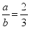，那么下列等式中成立的是（ ）
A. B. 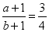 C. 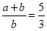 D. 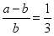．
3. 在中，已知，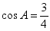，那么的值为（ ）
A. B. C. D.
4. 在中，点D、E分别在边、上，如果，，那么下列条件中能够推得的是（ ）
A. 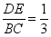 B. 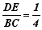 C. 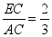 D. 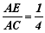
5. 已知抛物线的图像如图所示，那么下列各式中，不成立的是（ ）
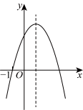
A. B. C. D.

6. 某学习小组研究问题“如图，已知D、E、F分别是的边、、的中点，求证：．”经过小组讨论得到以下方法，其中存在错误的是（ ）
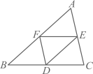
A. 可证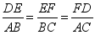，进而证得
B. 可证，，进而证得
C. 可证，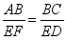，进而证得
D. 可证，，进而证得
二、填空题（本大题共12题，每题4分，满分48分）
7. 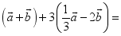__________．
8. 如果两个三角形是相似三角形，其中一个三角形的两个内角分别为和，那么另一个三角形中最小内角的度数为__________．
9. 如果一个等腰三角形的三边长均扩大为原来的倍，那么这个等腰三角形底边上的高扩大为原来的__________倍．
10. 在直角坐标平面内有一点，那么与x轴正半轴夹角的余弦值是__________．
11. 已知传送带与水平面所成斜坡的坡度i=1：2.4，如果它把物体送到离地面10米高的地方，那么物体所经过的路程为______米．
12. 某抛物线的最高点在y轴上，且与x轴有两个交点，这个抛物线的表达式可以是__________．
13. 如图，已知梯形中，E、F分别是腰、上的点，，如果，那么__________．
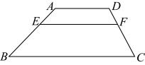
14. 如图，在四边形中，E是上的点，，，，那么__________．

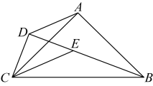
15. 如图，已知点O是的重心，，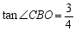，如果，那么点A、O的距离为__________．
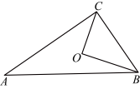
16. 体育课上投掷实心球活动，如图，小明某次投掷实心球，实心球出手后运动过程中距离地面的高度（米）关于水平距离（米）的函数解析式为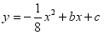，当实心球运动到点时达到最高点，那么实心球的落地点与出手点的水平距离为__________米．
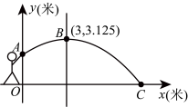
17. 如图，将矩形平移到矩形的位置（点对应点，点对应点，点对应点），边与交于点，边与交于点，其中，，如果、两点的距离为，那么、两点的距离为__________．（用含的代数式表示）
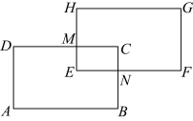
18. 将一张矩形纸片进行如图所示操作：沿对角线折叠，得到折痕；折叠纸片使边落在折痕上，点落在点处，得到折痕；过点折叠纸片，使点分别落在边、上，展开得到折痕．如果矩形是一个黄金矩形，其中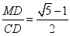，那么这张矩

形纸片的两条邻边______．
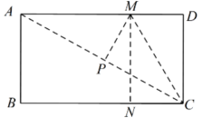
三、解答题（本大题共7题，满分78分）
19. 计算：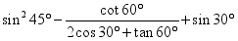．
20. 已知抛物线经过点、、．
（1）求该抛物线表达式及其对称轴l；
（2）如果点A与点D关于对称轴l对称，联结、，求的面积．
21. 如图，在四边形中，，，，对角线、交于点．
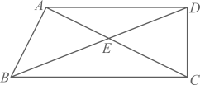
（1）设，，试用、的线性组合表示向量．
（2）已知，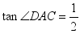，求的值．
22. 某校初三学生开展主题为“测量校园内树木高度的方案设计”的数学综合与实践活动．
甲、乙、丙三位同学制作出一个简易测高仪．取两根小木条钉在一起，使它们互相垂直，其中木条长，木条长，长（接头处忽略不计）．为了便于校正竖直位置，在点B处悬挂一个铅垂，如图1所示，这样就制作出一个简易测高仪．
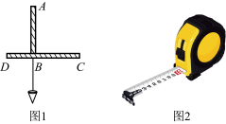
任务：测量校园内某棵大树高度（树顶端M与树根部N的距离）．
工具：简易测高仪、卷尺（如图2所示）．
要求：测量得到的长度用字母a，b，c…表示．

第一次实践
实践操作 | 甲手持测高仪，C端朝上D端朝下，从测高仪的点A经过点C望向树顶端M，调整人到树的距离，使得点M恰好与点C、A在一条直线上，然后标记铅垂线的下端刚好接触地面的点E的位置，如图3所示．
示意图3 | 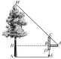 | 获取数据 | 乙负责测量，得到点B到地面的垂直距离，还需要测量得到的相关数据有：___．
示意图3 |  | 解决问题 | 利用得到的数据表示树的高度：  __________．
反思：这种方法需要能够一直走到大树的底下，有时因为有障碍物，无法走到大树底下．于是三位同学讨论如果不走到大树底下也可以测量出大树的高度，经过讨论得到第二种测量方案，具体如下：
第二次实践
实践操作 | 甲重复第一次实践操作，然后将测高仪的D端朝上C端朝下，从测高仪的点A经过点D望向树顶端M，向后走调整人到树的距离，使得点M恰好与点D、A在一条直线上，然后标记铅垂线的下端刚好接触地面的点F的位置．丙提醒甲注意：两次测量时点B到地面的垂直距离保持不变；点E、F和树根部N三点要保持在同一直线上，如图4所示．
示意图4 | 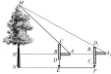 | 获取数据 | 点B到地面的垂直距离，乙还需要测量得到的相关数据有：__________．
示意图4 |  | 解决问题 | 利用得到的数据表示树的高度．（写出求解过程）

23. 已知在中，平分，是延长线上一点，，是延长线上的点，连接．

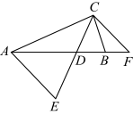
（1）证明：；
（2）如果，求证：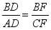．
24. 在平面直角坐标系中，已知抛物线与x轴交于A、B两点（点A在点B的右侧），与y轴交于点C，顶点为P，直线与x轴交于点D．
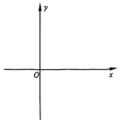
（1）用含c的代数式表示点P及点D的坐标；
（2）将该抛物线进行上下、左右两次平移，所得的新抛物线的顶点落在线段的延长线上，新抛物线与y轴交于点E，且．
①求该抛物线两次平移的方向和距离；
②点A在新抛物线上的对应点，如果被y轴平分，求原抛物线的表达式．
25. 已知平行四边形中，，，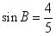，是边上一动点，过点作，交射线于点，交于点，是上的点，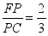，连接．
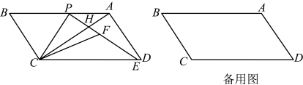
（1）求证：；
（2）当时，求线段的长；
（3）当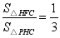时，求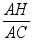的值．

